明陽中學vs普門中學音樂交流活動
本校於101/6/29/15時至16時30分假禮堂與普門中學學生進行一場夏日午後的音樂饗宴，本校全體師生均入場觀賞暨對該兩校之樂團學生給予鼓勵加油與支持。
本活動藉由兩校之同台表演除達到互相觀摩學習精進才藝之外，並讓學生體驗台上一分鐘，台下十年功的意涵。
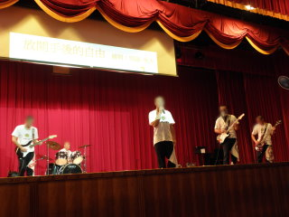 | 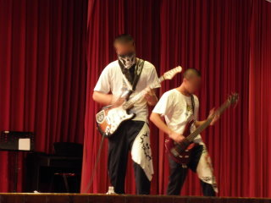
音樂交流寫真之一 | 音樂交流寫真之二
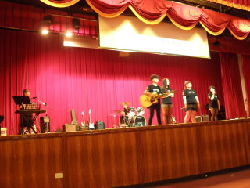 | 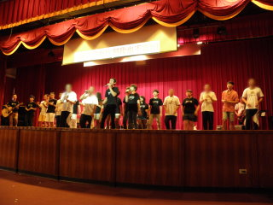
音樂交流寫真之三 | 音樂交流寫真之四
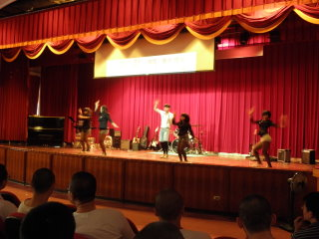 | 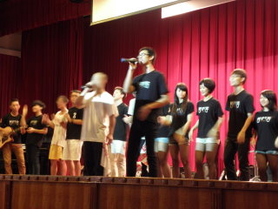
音樂交流寫真之五 | 音樂交流寫真之六

